調查報告

案 由：據訴，國立臺南藝術大學課外活動組涉未確實過濾「2015第九屆臺南古都國際馬拉松」活動之志工服務是否安全，且以人手不足為由拒絕指派老師帶隊，致渠子擔任該活動志工，於返校途中發生車禍身亡；又臺南市政府主辦古都馬拉松活動，對於承包商戰國策國際顧問股份有限公司之意外險投保內容涉未善盡確認職責，致渠子車禍身亡後，無法獲得保險理賠，均涉有違失案。

調查意見：
本案係據劉○○君陳訴略以：國立臺南藝術大學（下稱南藝大）課外活動組涉未確實過濾「2015第九屆臺南古都國際馬拉松」（下稱古都馬拉松）活動之志工服務是否安全，且以人手不足為由拒絕指派老師帶隊，致渠子（下稱劉生）擔任該活動志工，於返校途中發生車禍身亡；臺南市政府主辦古都馬拉松活動，對於承包商戰國策國際顧問股份有限公司（下稱戰國策公司）之保險投保內容涉未善盡確認職責，致劉生擔任該活動志工，於返校途中發生車禍身亡而無法獲得保險理賠，惟該府卻僅協助家屬向該公司提告，涉有怠失等情。
案經於民國(下同)104年12月23日召開案情研商會議，旋於同日分別函請教育部、衛生福利部（下稱衛福部）、臺南市政府、南藝大就有關事項查復併附佐證資料到院。嗣於105年的3月10日、4月14日、4月19日及4月27日分別詢問教育部青年發展署（下稱青年署）、教育部體育署及學務特教司，臺南市政府及其教育局和體育處，南藝大校長及學生事務處、總務處、共同教育委員會、通識教育中心和秘書室等相關機關主管人員，並於105年4月13日邀集學者專家到院諮詢座談，已調查竣事。茲列述調查意見如下：

教育部未周全服務學習教育之政策規劃，致尚有部分大專校院之相關規範訂定與執行均欠落實，教育部亟應審慎研議相關審查督導機制，俾供大專校院於推動服務學習課程之憑辦，以完善服務學習之教育精神及確保學生受教權益。

依據教育部組織法第2條、第5條及教育部青年發展署組織法第2條規定，舉凡全國青年發展政策之推動及相關法規之研擬、青年「志願服務」及「服務學習」政策之規劃、執行及督導，係屬教育部及所屬青年署之法定職責。復據教育部於96年5月9日函頒為期3年的「大專校院服務學習方案」，計畫屆滿，嗣於99年10月29日台訓（一）字第0990181410號函，再提出接續的5年計畫，除推展至全國實施外，亦納入大專校院訪視評鑑之參考依據，故目前我國大專校院多設有服務學習相關課程及活動，合先敘明。

縱教育部推動服務學習政策迄今近9年，我國仍有部分大專校院尚不了解服務學習之意涵，且常將之與志願服務概念相混淆；衡諸志願服務與服務學習之定義、運作方式及依據法源皆相異，志願服務之性質係出於個人自由意願而參與，並應依志願服務法及相關規範執行，而服務學習則為一種經驗教育模式，強調服務與學習並重，於課程或活動方案中，結合有意義之服務活動及結構化之反思與互惠過程，達到所訂定之學習目標，兩者間之比較說明如表1。

表1、志願服務與服務學習之比較
 | 志願服務  （Volunteer Service） | 服務學習  （Service Learning）
定 義 | - 以服務為主體，個人視自己專長和自由意願參加，且不求回報，定位為「社會教育」的一環。  - 依志願服務法之精神，志願服務係出於民眾自由意志，非基於個人義務或法律責任而為之，並經基礎及特殊訓練取得志願服務紀錄冊後，再投入相關志願服務。  - 透過青年署設置16家青年志工中心規劃辦理基礎及特殊訓練暨志工運用計畫，協助有意願投入志願服務之12至30歲之青年取得志願服務紀錄冊後，再投入相關志願服務。 | - 為一種體驗學習方法與過程，服務與學習並重，透過與學校課程結合，讓學生達到學習目標，具強制性，定位為「學校教育」的一環。  - 服務學習重視學習效果及學習過程中的反思，透過與學校課程的結合，讓學生達到學習的目標，因非屬自願性行為，學生可投入的時間及意願較為有限，因此可投入之校外志願服務也有所限制。  - 青年透過學校服務學習課程，啓發未來持續投入志願服務的熱忱和關懷力，兩者相輔相成。
運作方式 | - 需依志願服務法辦理訓練、發證及相關安全措施：各校運用志工從事輔助性服務工作，則為志願服務運用單位，應訂定志願服務計畫，辦理基礎訓練及特殊訓練、發給志願服務證及服務紀錄冊，並指定專人負責督導，另應為志工辦理意外事故保險。  - 接獲校外志願服務運用單位要求協助召募志工，應先確認該運用單位依志願服務法規定須辦理教育訓練、發證冊、交通及保險等事項。 | - 需結合學校課程或活動推動：服務學習重視學習效果及學習過程中的反思，透過與學校課程或活動的結合，讓學生達到學習的目標。  - 學校需認知其意涵，視學校教育宗旨及目標，考量其訂定畢業規範之適切性及必要性，並掌握學生服務情形，避免學生為取得服務時數而服務。  - 需經由結合課程或活動，讓學生準備、體驗與反思，在服務中學習。
權責機關 | 衛生福利部。 | 教育部。
相關法令  或依據 | 志願服務法。 | 大專校院推動服務學習及志願服務注意事項、青年從事校外志願服務活動注意事項等。
資料來源：本院據教育部及衛福部函復資料彙整。

究本案劉生擔任古都馬拉松志工之性質係屬服務學習抑或志願服務，依教育部函復本院之判定略以：「查本案劉生就讀南藝大規定大學部在校學生以必修零學分方式修習服務教育課程，含基礎理念課程2小時、校內服務12小時，及校外志工服務22小時。……服務學習推動方案之意旨，學校在推動服務學習時，應結合課程、學生專長與社區需求，在專業師資的帶領下，進行有價值的服務，讓學生在服務過程中得到專業成長與品格養成。本案南藝大未審酌計畫內涵是否符合服務學習要旨並結合相關課程活動，逕予轉知學生自行報名參加，且本案劉生為應用音樂系學生，學校任其自行報名擔任路跑志工，嗣於計畫承辦單位來電洽請指派老師帶隊時，亦未派員前往。再者，查本案與服務學習之關係，於學生面，未結合課程（服務學習相關課程活動）、學生專長（應用音樂系學生擔任路跑志工）以使學生能於活動中反思學習；於學校面，未提升師生關係（未派員前往）、連結社區資源（未結合社區）；於社會（社區）面，未解決社區問題，尚難謂依據服務學習三贏策略目標辦理，亦未符服務學習意旨。」是以，倘南藝大採計本案古都馬拉松學生志工之服務時數為服務學習時數，即認定本案劉生擔任古都馬拉松志工之服務與南藝大服務教育相關規定具高度關聯；然依教育部見解，本案學生志工之實質服務內容與服務學習教育意旨不盡相符，應非屬服務學習教育之範疇。其次，如本案學生志工之服務性質係屬志願服務，則依志願服務法第9條規定，志願服務運用單位應對志工辦理基礎訓練及特殊訓練，復依同法第12條規定志願服務運用單位對其志工應發給志願服務證及服務紀錄冊；審酌本案於上開規定所提之基礎訓練及特殊訓練、志願服務證及服務紀錄冊等要件均付之闕如，故要件上亦不屬於志願服務之範疇。要言之，臺南市政府於學生志工服務時數證明之核發程序及南藝大於服務教育課程之行政規範均有疑義，特此敘明。

查教育部於本案事發後進行「全國大專校院服務學習課程及活動調查」，於104年3月24日至3月31日，針對全國159所大專校院進行調查，由各校主責服務學習業務單位填復並於同年4月7日全數回收，回收數據共計160所。該部並於同年4月23日召開「大專校院推動服務學習及志願服務檢討工作會議」，嗣同年5月13日函送「大專校院推動服務學習及志願服務注意事項」至各大專校院。依該部調查結果茲分述如下:

服務學習相關作業規範訂定情形：回覆已訂定作業規範者149校，11校回覆未訂定，其中4所學校訂定之要點名稱或內容與服務學習精神有出入， 3所學校之活動列計方式為學生自行尋找單位進行服務。該部對於學生自行尋找單位進行服務之做法表示堪慮，故學校將不易掌握學生參與的活動內容，也難以維護其校外人身安全。

教師指導及行政支援部分：學生在校外參與服務學習課程時，其中61校（38％）有指派教師或行政人員在場指導、99校（62％）則無或回復該校沒有此類活動。

人身安全保險投保部分：77校（48％）有幫學生辦理保險（39校額外加保），83校（52％）回復沒辦保險或無此類活動。

緊急通報網絡部分：151校（94％）在學生參與校外的服務學習活動時，設有緊急通報網絡，其中148校（92％）在活動前，會告知學校對意外狀況的危機處理流程。

上開調查數據除顯示我國大專校院對服務學習之教育理念、對學生參與服務學習之人身安全及受教環境仍待加強與落實，如志願服務與服務學習之意涵區辨及學生保險、交通安全及行政支援等規範之訂定，此均攸關服務學習教育品質之良窳，更直接涉及學生權益之維護。

青年署服務學習官方網站所登載之服務學習緣起所引用的資料，來源不明且內容有誤，且部分大專校院亦引用該署之誤植原網頁內容，該署經本院詢問指正後始發現，應速導正，以正視聽。

綜上所述，教育部未周全服務學習教育之政策規劃，致部分學校未落實相關規範之訂定及緊急通報網絡之建制；教育部應重視推廣服務學習教育之宣傳，審慎研議相關審查督導機制，俾供大專校院於推動服務學習課程之憑辦，以確保學生受教權益。此外，青年署官方網站登載之錯誤資料已被部分學校引用，應速導正，以正視聽。

臺南市政府以勞務採購招標委託民間單位辦理古都馬拉松路跑活動，卻疏於監督契約之履行，對志工保險流於形式不查於事前，衍生劉姓學生身亡理賠爭議於事後；且連續兩年事前未函詢卻逕列教育部體育署為路跑活動指導單位，行事便宜草率，洵有嚴重疏失。

按公務員服務法第1條規定：「公務員應遵守誓言，忠心努力，依法律命令所定，執行其職務」、同法第5條規定：「公務員應誠實清廉，謹慎勤勉，不得有驕恣貪惰，……」、同法第7條規定「公務員執行職務，應力求切實，不得畏難規避，互相推諉……」。又按勞務採購契約範本對保險有清楚具體的規範，如第10條第1項規定：「廠商應於履約期間辦理下列保險（由機關擇定後於招標時載明，無者免填），其屬自然人者，應自行另投保人身意外險。」、同條第2項規定：「廠商依前款辦理之保險，由機關視保險性質擇定或調整後於招標時載明：承保範圍、保險標的、被保險人、保險金額、每一事故之自負額上限、保險期間、未經機關同意之任何保險契約之變更或終止，無效及其他。」先予敘明。

另據臺南市體育處與戰國策公司所簽訂之「2015第九屆臺南古都國際馬拉松活動專業服務勞務採購契約」（下稱勞務採購契約）第10條規範：「……廠商應規劃並投保全體參與馬拉松活動民眾、工作人員（含本機關人員）及視障陪跑人員之公共意外責任及旅遊平安保險，……保險期間應為活動辦理日期104年3月15日（指全天）……保險單正本及繳費收據副本應於辦妥保險後即交機關收執……」（詳參附件1）。準此，臺南市政府主辦古都馬拉松活動之行政程序，及後續與本案相關之行政作為均應落實前開各項規定，殆無疑義。

查本案古都馬拉松活動之辦理係依政府採購法規定辦理勞務採購招標，臺南市體育處於103年11月21日公告，截止日計戰國策公司及臺灣鐵人三項有限公司投標，經審查兩家公司均符合資格，後於同年12月4日召開評選會議，由戰國策公司取得第一優先議價廠商，嗣同年12月22日該府與戰國策簽訂勞務採購契約，採購金額新臺幣（下同）950萬元，除該府配合款支付150萬元外，其餘800萬元預計由選手報名費支付，倘報名人數未達預定人數，不足款由得標廠商自行負責。鑑於馬拉松比賽係大型體育賽事活動，爰該府稱依照往例容許廠商所需工作人員得以招募志工方式辦理。依前述勞務採購契約要旨，本案學生志工之身分視同工作人員，工作人員依該契約第10條規範：「……廠商應規劃並投保工作人員（含本機關人員）之公共意外責任及旅遊平安保險，……保險期間應為活動辦理日期104年3月15日（指全天）……」然本案劉生作為古都馬拉松工作人員卻無旅遊平安險之投保，又劉生活動結束返校途中發生車禍時點約為下午2時20分，其公共意外責任險之投保期間亦無依規定投保「全天」，僅投保104年3月15日上午5時至下午2時期間，以致渠無法得到任何保險理賠。臺南市政府相關主管人員於105年3月10日受本院詢問時陳稱：「……工作人員僅有1人承保旅遊平安保險，……目前本府已依契約不履行和廠商進行訴訟……」等語，據其所稱係承包廠商戰國策公司自行曲解恣意更動保險時間，惟審其勞務採購契約規範第10條：「……保險單正本及繳費收據副本應於辦妥保險後即交機關收執。」顯見臺南市體育處作為簽約機關，對保險事實應有事前監督之責，以確保承包廠商依約履行應盡之義務，然該府體育處處長於105年4月19日受本院詢問時仍辯稱：「……104年3月12日戰國策公司有給（本處）相關單據（保險單正本及繳費收據副本），但時間上（本處）無法審核投保對象及名單。」云云，意指距離活動舉辦日(104年3月15日)時間短促不及審核，惟檢核該府於105年1月18日提供本院之保險資料，其中「南山人壽保險股份有限公司旅遊平安保險」之保險單副本及繳費收據副本之列印日期皆為104年3月19日，顯與上開辯詞相左，足見該府主管人員強辭卸責，殊不可採；俟該府於105年5月2日府教體處動字第1050394126號函略以：「……本案之保險廠商直至事件發生後該廠商才提供保險名冊，且記載之旅遊平安保險訂約時間為104年3月12日(公共意外險，星期四)及13日(旅遊平安險，星期五)，據活動時間104年3月15日(星期日)僅短短數日，且中間橫跨假日，縱其能於活動前提供相關保險名冊，惟名單多達1萬多人，亦未能予行政機關有充分時間審閱相關受保險之人員，……」等語，說詞反覆不一，且始終堅持所為並無缺失，該府實不能以執行監督上有所困難，而解免其未切實執行職務之行政責任。

再查本案學生志工招募過程，係由戰國策公司在網路上公告並致電各大專校院通知該活動招募志工之訊息，受理報名方式可以學校為單位之團體報名或以個人名義報名參加，本案共計840名服務志工，其中仍在大專校院就讀者共計331人。南藝大部分計有29名學生報名擔任志工，且均係學生以個人名義報名，該校參與學生之人數僅次於南臺科技大學，其他各校報名擔任志工之學生人數如表2。據臺南市政府查復資料，該府為配合學生服務學習時數需要，古都馬拉松活動結束後由臺南市體育處核發服務時數證明予志工，惟該府對志工身分並無詳查，俟臺南市體育處相關主管人員於本院詢問時坦言：「體育處長時間辦理大型賽會，常會召募工作人員，倘依志願服務法規定召募，會有一定難度。服務學習、服務實習、志工在地方政府容易混為一談。……今日有更深瞭解服務學習不一定是用專業領域，服務實習會與專長結合。」顯示臺南市體育處主管人員對本案的學生志工部分，未審慎考量渠等服務性質及定位，核發服務時數證明之行政程序上亦未合乎志願服務法之規範，殊有不當。

表2、本案古都馬拉松活動學生擔任志工各校分配人數
學校名稱 | 人數 | 學校名稱 | 人數
南臺科技大學  （當日有派車接送該校學生志工） | 229 | 正修科技大學 | 1
 |  | 和春技術學院 | 1
國立臺南藝術大學 | 29 | 國立虎尾科技大學 | 1
國立成功大學 | 24 | 長庚大學 | 1
嘉南藥理大學 | 10 | 龍華科技大學 | 1
東海大學 | 4 | 嶺東科技大學 | 1
遠東科技大學 | 3 | 高雄醫學大學 | 1
國立屏東科技大學 | 3 | 高雄應用科技大學 | 1
國立嘉義大學 | 3 | 國立彰化師範大學 | 1
國立中山大學 | 2 | 國立臺東大學 | 1
中華醫事科技大學 | 2 | 國立屏東大學 | 1
臺南應用科技大學 | 2 | 國立臺中科技大學 | 1
長榮大學 | 2 | 國防大學 | 1
國立臺南大學 | 2 | 崑山科技大學 | 1
元智大學 | 1 | 開南大學 | 1
總 計 |  | 331

資料來源：本院據臺南市政府函復資料彙整製表。

末查本案活動指導單位為教育部體育署，依「教育部各單位擔任/不擔任指導單位之內部審理參考原則」，教育部各單位擔任「指導單位」即涉及行政責任及提供行政支援之義務，故該署之於本案亦應負有相關行政責任，惟經本院調查主辦單位臺南市政府事前並未函邀該署擔任指導單位，事後經臺南市政府相關業務承辦人員表示，係該府自認大型體育活動之辦理，應將教育部體育署列名指導，足徵該府行事草率，實有明顯行政疏失。嗣經104年12月本案開展調查，期間就上揭情形函詢教育部體育署及臺南市政府，詎料臺南市政府重蹈覆轍又於（105）3月20日舉辦之「第十屆臺南古都國際馬拉松」逕列教育部體育署為指導單位，教育部體育署迨本院105年3月10日告知後始知悉，臺南市政府相關主管人員於105年4月19日受本院詢問時坦承：「今（105）年確實有將（教育部）體育署放入指導單位，事後才將該署名字拿掉。」顯見本案事發後教育部及臺南市政府均欠關注，未有澈底檢討之具體事實，更並未依教育部之規範辦理公開澄清，造成民眾誤解，顯已有損政府之威信。

揆諸上開情節，臺南市政府以勞務採購招標委託民間單位辦理古都馬拉松路跑活動，卻疏於監督契約之履行，對志工保險流於形式不查於事前，衍生劉姓學生身亡理賠爭議於事後，除嚴重損及政府形象，更浪費行政及司法資源；且連續兩年事前未函詢卻逕列教育部體育署為路跑活動指導單位，行事便宜草率，洵有嚴重疏失。

為瞭解本案陳訴人對臺南市政府指陳事項，本院數度函詢並催辦，臺南市政府置若罔聞，延宕回復近半年之久，該府怠忽職責且貽誤公務，行事消極推諉，罔顧人民權益，核有違失。

按憲法第95條規定：「監察院為行使監察權，得向行政院及其各部會調閱其所發布之命令及各種有關文件。」，以及監察法施行細則第29條規定：「……受委託之機關應即進行調查，並將調查結果以書面答復監察院，如逾兩個月尚未答復者，由監察院函催之。」。次按文書流程管理作業規範第126點規定：「……另有關監察院調查意見函請機關改善案及委託機關調查部分，監察院依個案狀況及需求，慣例於公文中註明辦理期限，請機關限期答復。上述案件（包含糾正案、調查意見函請改善案及委託調查案）為監察案件。」、同規範第134點規定：「案情複雜且一時無法辦結函復之監察案件，各機關業務單位應於限辦期限內將辦理情形及未能結案之原因先行回復監察院及登錄於監察案件管理資訊系統，並申請展期。」、同規範第135點規定：「逾期超過2個月尚未辦結函復者，機關專責管制單位應調查原因，分析責任，簽報首長核處。」。再按臺南市政府文書流程管理稽核作業要點第1點規定：「臺南市政府（以下簡稱本府）為統一本府及所屬各機關公文處理流程，增進各級人員自我管理精神，提高公文品質及行政效率，特依行政院研究發展考核委員會頒文書流程管理作業規範規定訂定本要點。」、同要點第6點規定：「……監察案件或其他依法令另有規定期限之公文，其辦理期間例假日不予扣除；處理期間如遇國定假日或其他休息日（星期六、日之例假日除外）時，其期間得依實際假日日數延長之（訴願及監察案件除外）。……」、同要點第13點規定：「訂有處理限期之案件，如涉及數個機關權責，需先行會簽或彙集資料者，主辦機關對各階段辦理進度，應嚴加掌控並積極查催。」、同要點第21點第1項規定：「一般公文未能於規定時間內辦結時，承辦人員應於期限屆滿前填寫展期單申請展期……」等規範，均旨在提升公文書處理效率，暢通公務之內外溝通，故涉本案與臺南市政府間公文往來業務，以及稽催管制作業，均受上開有關規範之拘束。

緣本院於104年4月10日接獲劉○○君陳情後，即於同年4月28日院台業三字第1040780283號函請臺南市政府依法妥處函復陳訴人並副知本院，俾陳訴人能迅速瞭解機關處理情形。是以，臺南市政府於接獲該函後，即應在函復陳訴人之同時回復本院；惟該府遲未將處理情形函復劉○○君及本院，詳細情形臚列如下：

本院第1次函催：本院以104年7月2日院台業三字第1040730836號函督促請該府迅予妥處函復陳訴人並副知本院，然該府遲未函復。

本院第2次函催：本院以104年8月4日院台業三字第1040730974號函督促請該府迅予妥處函復陳訴人並副知本院，然該府仍逾期未函復。

本院第3次函催：本院再於104年9月7日以院台業三字第1040731163號函限該府於同年月15日前查明，期間並多次電話催辦，詎該府仍置若罔聞。

本院第4次函催：本院復於104年10月13日以院台業三字第1040731350號函，函催該府於同年10月21日前切實查明。該府始於104年10月19日函復本院，顯已與監察法施行細則、文書流程管理作業規範及臺南市政府文書流程管理稽核作業要點等規範相違，嚴重貽誤公務。

另於本案調查期間，該府於104年12月30日、105年3月24日、4月8日及4月22日共4次函復本院之作業均因循延宕未於限期答復(詳如下表3)，亦未依文書流程管理作業規範及臺南市政府文書流程管理稽核作業要點來函辦理展期，且審其回復內容多有矛盾，又其中本案於105年4月19日辦理詢問時，指示該府提供相關公文核批情形到院，惟該府遲於105年5月20日見復，查內容卻闕漏相關公文核批情形，俟經本院數度電話催辦，該府始於105年5月26日以電子郵件回復補件，足見該府行事消極推諉。

表3、臺南市政府於本案調查期間函復情形一覽表
本院相關依據 | 應函復本院期限 | 實際函復本院之  日期及情形 | 延宕天數(含例假日)
104年12月23日處台調壹字1040832151號函 | 104年12月30日 | 105年1月15日  (府教體處動字第1050075016號函) | 16日
105年3月17日處台調壹字1050830505號函 | 105年3月24日 | 105年5月2日  (府教體處動字第1050394126號函) | 39日
105年4月7日監察院通知  (105年4月19日詢問注意事項：載明「約詢前依本院所列約詢重點逐項詳實說明，於4月8日前回復。」，共計3項詢問重點) | 105年4月8日 | 105年4月12日  (該府主管人員以電子郵件傳送本院詢問重點一） | 4日
 |  | 105年4月22日  (府教體處動字第1050377310號函復本院詢問重點三) | 14日
 |  | 105年4月25日  (該府以掛號郵件函復本院詢問重點二) | 17日
105年4月7日監察院通知（105年4月19日詢問注意事項） | 105年4月22日 | 105年5月20日  (府教體處動字第1050465218號函復本院部分詢問重點) | 28日

資料來源：本院據臺南市政府函復資料彙整製表。

綜上，臺南市政府對陳訴人指陳事項，經本院4度函催並電話催辦，猶置若罔聞，延遲查復本院近半年之久，嗣於本案調查期間，該府共計4次函復本院之作業均因循延宕未於限期答復，顯已與監察法施行細則、文書流程管理作業規範及臺南市政府文書流程管理稽核作業要點等規範相違，該府怠忽職責且貽誤公務，行事消極推諉，罔顧人民權益，核有違失，相關失職人員應予懲處，並副知本院。

國立臺南藝術大學未審酌學生所參與之活動是否符合服務教育要旨，逕將是類活動列入服務教育時數之採計，而便宜行事；嗣於活動承辦單位洽請該校提供學生相關保障時，亦未依法維護學生權益，違反國立臺南藝術大學學生服務教育實施要點第3點第2項第2款之規定，益見教學規劃及行政管控機制均嚴重失調，實難辭怠忽之咎，核有重大違失。

按公務員服務法第1條規定：「公務員應遵守誓言，忠心努力，依法律命令所定，執行其職務」、同法第5條規定：「公務員應誠實清廉，謹慎勤勉，不得有驕恣貪惰，……」、同法第7條規定：「公務員執行職務，應力求切實，不得畏難規避，互相推諉……」。次按教育部「大專校院服務學習方案」、「大專校院服務學習課程與活動參考手冊」及「教育部補助大專校院開設具服務學習內涵課程作業要點」，明確鼓勵大專校院辦理服務學習相關業務及課程實施，至98學年度，為推展服務學習我國已有125所大專校院設置服務學習專責單位，120所大專校院將服務學習課程納入正式課程學分，南藝大亦包含其中。又按國立臺南藝術大學學生服務教育實施要點（下稱服務教育實施要點）第3點第2項第2款規定：「22小時校外志工服務工作及2小時基礎理念課程：由通識教育中心統籌規劃執行，導師負責督導，學務處配合認證校外各類服務志工時數。」爰此，南藝大既負有依法統籌校外服務學習活動外，亦有切實提供相對應之行政支援等職責，先予敘明。

緣本案陳訴人指稱南藝大課外活動組涉相關違失部分，經查南藝大報名參與古都馬拉松志工同學共計29名，其中實際赴活動擔任志工共計27名，活動結束後向學校登記認證服務教育時數者共計15名，足見該校將參與本案活動之學生志工定位為該校之服務教育，該校函復相關說明以抄錄教育部大專校院服務學習方案中內容文字略以：「本案劉生係擔任國際性體育活動志工，符合大專校院服務學習方案『藉由服務學習促進學生從小培養社會與公民責任、服務技能、個人發展及在真實生活情境的學習能力，反思學習能力與批判思考能力，同時服務經驗帶給參與學生正向的成長經驗，養成關心社會議題、投入公益服務、參與公民社會的新青年。』之學生方面目標。可促進學生的學習與發展，並使得學生、學校及社區等三端發生改變與進展，服務學習之推動重視多元參與，廣闢學校、教師、學生與社區，以及民間組織之交流機會。使學生成為服務學習之實踐主體，學校與社會形成多元教育夥伴關係，並提供給學生多元的選擇，以適應不同學生的興趣、能力與需求，發揮多元的智慧，使學生具有思辨、選擇與反省，進而認同、欣賞與實踐之能力。」。復依該校相關主管人員於105年4月19日受本院詢問時陳稱：「……劉同學活動結束後未馬上回程，他收集一些紀念品，學生個人有興趣報名，本人認為是學生的服務學習，加上有興趣而參與，並非所有學生都需要服務學習時數。」、「本校新修定服務實施要點，需由老師帶隊。以前開會時各系各有意見，很多學生會因此無法畢業，壓力落在承辦人員身上。音樂系與國樂系學生從事符合專業的服務，下鄉社區演出給孤兒院、老人院聽。最早之前由教官來認證，因退休故由課外活動組承辦，但承辦人員承受相當大壓力，各系認定不同，不斷演變下，導致馬拉松志工案被認定為服務時數。」足見該校認定古都馬拉松學生志工之服務係屬該校服務教育之一環，惟於本案中該校僅採計認證學生擔任古都馬拉松志工之時數，不問活動內容，且事前對學生參與校外服務學習之應盡職責毫無作為，事後卻將學生校外活動納入學校必修之22小時校外志工服務課程，無疑便宜行事，實斲傷學校之形象。

依該校服務教育實施要點第3點第2項第2款規定：「22小時校外志工服務工作及2小時基礎理念課程：由通識教育中心統籌規劃執行，導師負責督導，學務處配合認證校外各類服務志工時數。」明確規範學生參與校外服務學習由通識教育中心統籌規劃執行，意即通識教育中心應負有事前檢視及掌握活動資訊之責；另應有導師負責督導，學務處配合認證校外各類服務志工時數。南藝大相關主管人員於105年3月10日及4月19日受本院詢問時，雖諉稱：「……僅談轉知預收保證金問題，後續有提到團體報名請老師帶隊，但因我們只是轉知學生訊息，並無規定參加與否，而且也不是人力有困難才推託。實在是因學校無規範且非本校業務（是臺南市政府主辦活動）」、「學務處是負責校外時數認證，因為戰國策公司來電最主要是講預收保證金事宜。……學校並無規範老師須帶隊參加。該要點非學務處訂之，並且規定上並無明確規定學校需全程陪同。……」、「本案僅接觸戰國策公司兩電話合先敘明，一、來電請轉知訊息，後續由助理蔡小姐處理；二、提及與同學收取保證金100元，因去年有些同學報名後沒有去，造成困擾，無媒體所敘情事；三、學務處公告活動並非全盤為服務學習；四、服務學習非業務的規劃與執行單位；五、主辦單位非本校。」等語置辯，該主管始終堅持所為並無缺失，對相關檢討及責任歸屬卻避而不言，其中稱該校沒有相關規範一詞，顯置該校所訂定之服務教育要點於無物，自難推諉謂無疏失。

經本院調查發現，南藝大的教學及行政部門皆對服務學習之教育理念不夠清楚，對課程設計及師資培育亦極輕忽。本院105年3月10日詢問南藝大主管人員時稱：「……帶（學生）出去的老師，是否為廣義的老師或助教？所負責任為何？學校要說服老師帶隊時很難。」等語，然查青年署102年至104年共辦理77場大專校院服務學習種子師資培訓相關研習，詳如下表4，南藝大於「103年服務學習種子師資培訓」及「104年大專校院服務學習單位主管研習」皆有報名事實但並未出席，顯見該校確實知悉服務學習相關師資培訓活動，卻怠於投注心力，除徒增行政資源之浪費，對學生人身安全及受教環境皆造成不利影響。

表4、南藝大參加青年署辦理大專校院服務學習種子師資培訓之情形
年度 | 活動  名稱 | 對象 | 初階  （場） | 進階  （場） | 不分階  （場） | 南藝大  出席  情形
102 | 服務學習種子  師資培訓 | 各級學校推動  服務學習人員 | - | - | 20 | 未參加
 | 社區機構督導人員培訓暨聯繫會報 | 非營利組織  督導人員 | - | - | 12 | 未參加
103  103 | 服務學習種子  師資培訓 | 各級學校教師及行政人員 | 14 | 3 | - | 有報名，  但未參加
 | 學校與社區組織  聯繫觀摩研討會 | 該區域內各級學校教師及行政人員、非營利組織工作人員 | - | - | 10 | 未參加
 | 103年全國大專  校院服務學習  工作研討會 | 全國各大專校院服務學習相關  單位主管人員 | - | - | 1 | 未參加
104 | 大專校院服務學習種子教師及  行政人員訓練 | 大專校院教師及行政人員 | 3 | 5 | - | 未參加
 | 學校與社區及  非營利組織  交流座談會 | 各縣市政府業務相關人員、區域內各級學校教師及行政人員、  非營利組織  工作人員 | - | - | 8 | 未參加
 | 大專校院服務學習單位主管研習 | 全國各大專校院服務學習相關  單位主管人員 | - | - | 1 | 有報名，  但未參加

資料來源：教育部青年署函復本院資料。

綜上所述，國立臺南藝術大學未審酌學生所參與之活動是否符合服務學習要旨，逕將是類活動列入服務學習時數之採計，而便宜行事；在活動承辦單位洽請學務處課外活動組提供該校29位學生交通接駁及導師督導時，亦未依法維護學生權益，違反該校自訂之服務教育實施要點第3點第2項第2款之規定，於本院詢問時，辯詞仍避重就輕，且始終否認違失，足證相關主管人員事前對學校規範掌握不清，事後亦未深刻檢討並議處失職人員，顯見教學規劃及行政管控機制皆嚴重失調，審慎衡酌究明其責，實難辭怠忽之咎，核有重大違失，相關失職人員應予懲處，並副知本院。

調查委員：江綺雯
包宗和

中 華 民 國 105 年 6 月 16 日

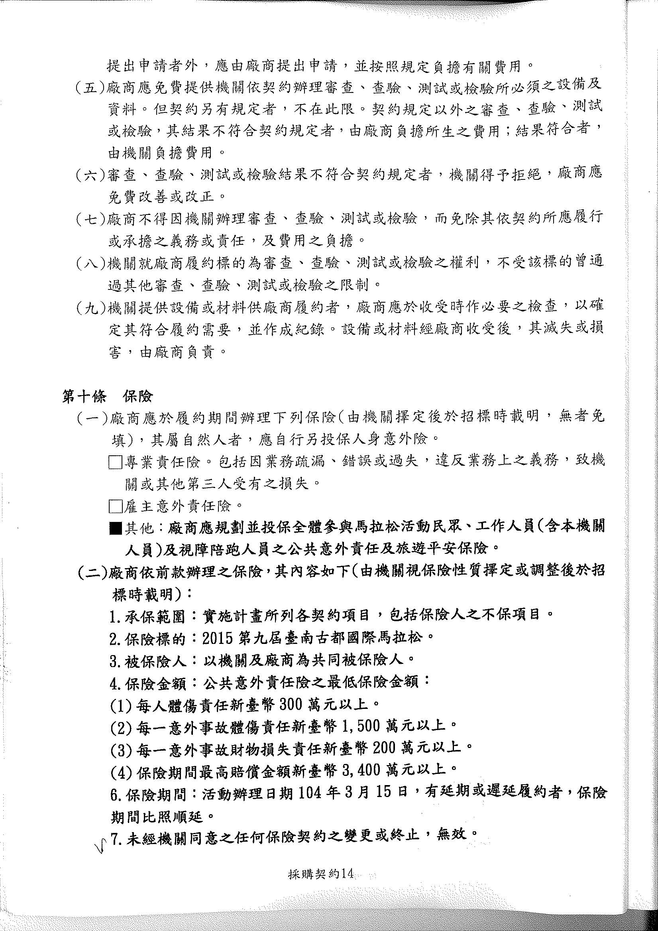
附件1
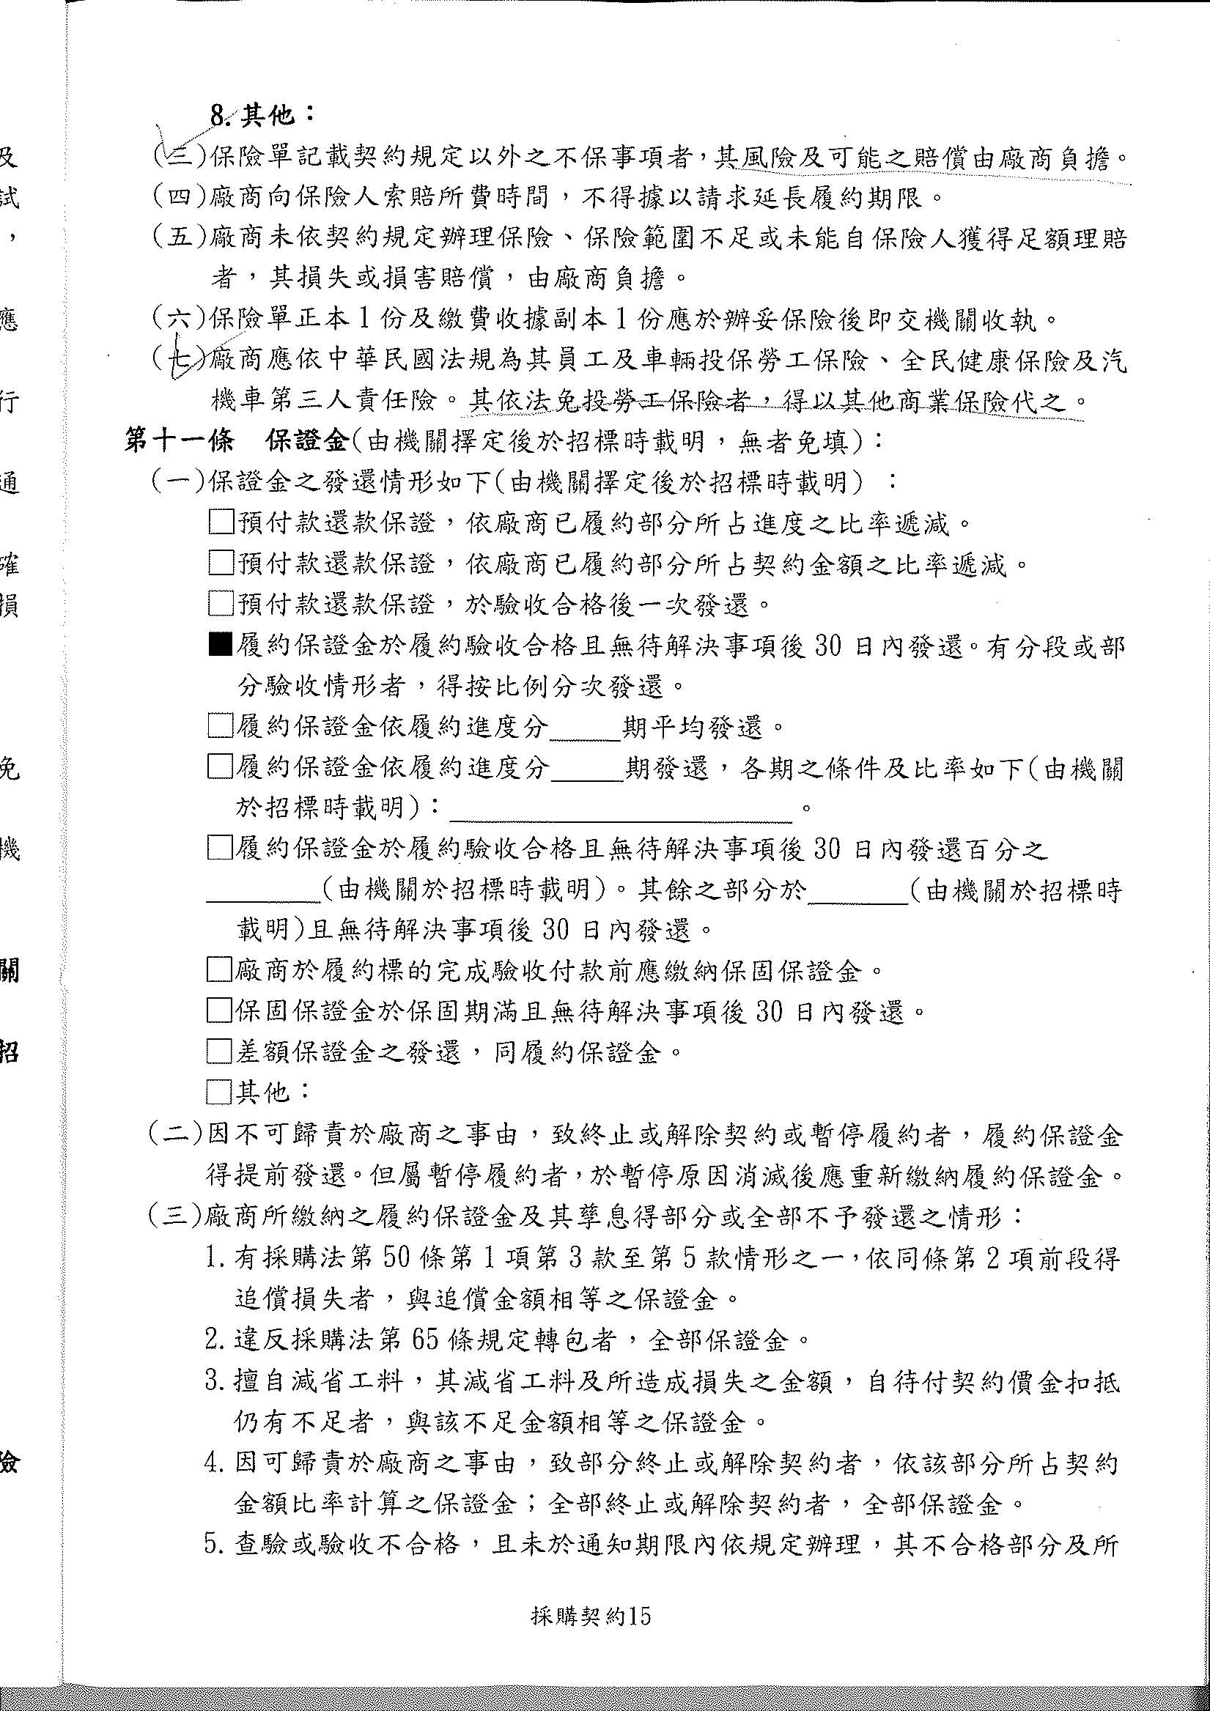

其中屏東大學因103年始由屏東教育大學及屏東商業技術學院合併，服務學習相關業務仍各自獨立運作，故回收數據共計160所。
據教育部函復本院之「大專校院未訂定服務學習相關作業要點或規範名單」共計有11所學校為：國立清華大學、國立中山大學、國立高雄大學、國立暨南國際大學、國立臺灣科技大學、國立臺北護理健康大學、遠東科技大學、德明財經科技大學、興國管理學院、法鼓學校財團法人法鼓文理學院、高美醫護管理專科學校。
據教育部函復本院之「大專校院服務學習相關作業要點或規範名稱與服務學習精神有所出入一覽表」共計有4所學校為： 臺北大學推展志願服務實施要點（要點規範志願服務，尚有別於服務學習意涵）、中華大學志工校園文化推動實施要點（要點規範志願服務，尚有別於服務學習意涵）、東南科技大學日間部社區服務時數折抵辦法（要點規範社區服務，尚有別於服務學習意涵）、敏惠醫護管理專科學校勞作教育學分實施要點（要點規範勞作教育，尚有別於服務學習意涵）。
經查教育部青年發展署服務學習官方網站所載之「學習緣起」，其中部分內容引用美國服務學習沿革略以:「服務學習於1960年代，因為美國高等教育以及學生參與社會正義的需求和呼聲日漸殷切，同時配合杜威(Dewey)經驗教育的論述，……1993年美國聯邦政府通過服務行動法(Service Action)，更奠定了服務學習可以永續發展的正當性。 …」(瀏覽日期：105年3月10日)。
據該府105年1月15日府教體處動字第1050075016號函復，該府於104年6月18日決議擬於104年8月4日再次召開驗收審查會議。然該府105年4月22日府教體處動字第1050377310號函復，該府教育局體育處召開之驗收審查會議僅有104年5月28日及104年8月20日兩場，且該府所提供之104年8月20日之會議紀錄相關附件（簽到表及審查意見表）均有缺漏。
依本院104年4月19日詢問通知注意事項規定，該府接受本院詢問後須依委員於詢問時指示事項或授權協查人員提示事項，於105年4月22日前，將補充說明及相關卷證資料影本全卷及其相關電子檔光碟1份送達本院協查人員。
經本院電話催辦後，該府相關主管人員以電子郵件傳送本院詢問重點一(臺南市政府與戰國策公司立約之完整契約書)，惟尚缺詢問重點二及三。
該通知載明該府接受本院詢問後須依委員於詢問時指示事項或授權協查人員提示事項，於105年4月22日前回復本院。
本案（104年3月15日）適用之服務教育實施要點為該校於99年9月15日99學年度第2次行政會議修正通過之版本。

